

Relatório Anual das Atividades da Auditoria Interna
RAINT 2022

EQUIPE

Maurilho Cavalcanti Alves
Chefe da Secretaria de Auditoria Interna

Raíssa Cainny Gonçalves Ferreira
Chefe Adjunta da Secretaria de Auditoria Interna

Arthur César T. C. de Albuquerque
Chefe do Núcleo de Auditoria em Tecnologia da Informação e da Comunicação

Janaína Gomes Litwak
Chefe do Núcleo de Auditoria em Licitações, Contratos e Convênios

Luciana Furtado Cordeiro
Chefe do Núcleo de Auditoria em Obras e Serviços de Engenharia

Thaís Monteiro de Souza Barbosa
Chefe do Núcleo de Auditoria de Governança Institucional, Gestão e Prestação de Contas

Victor Felix de Oliveira
Chefe do Núcleo de Auditoria Contábil, Financeira e Patrimonial
Solon Luiz de Castro Costa Marcelle Ribera Menezes
Secretária

SUMÁRIO
- INTRODUÇÃO 4
- ESTRUTURA DA UNIDADE DE AUDITORIA INTERNA 4
- PLANEJAMENTO DAS ATIVIDADES DE AUDITORIA 5
- NORMAS DE AUDITORIA INTERNA APLICADAS AO PODER JUDICIÁRIO 5
- DESEMPENHO DA UNIDADE DE AUDITORIA INTERNA EM RELAÇÃO AO PLANO ANUAL DE AUDITORIA 6
  - Relação entre o planejamento de auditoria e as auditorias efetivamente realizadas e os motivos que inviabilizaram a execução das auditorias 6
  - Consultorias realizadas 8
  - Principais resultados das avaliações 8
5.4 Monitoramentos 8
- DECLARAÇÃO DE MANUTENÇÃO DA INDEPENDÊNCIA DURANTE A ATIVIDADE DE AUDITORIA 10
- PRINCIPAIS RISCOS E FRAGILIDADES DE CONTROLE, INCLUINDO RISCOS DE FRAUDE, E AVALIAÇÃO DA GOVERNANÇA INSTITUCIONAL 10
- AÇÕES DE CAPACITAÇÃO EM 2022 11
- PROPOSTA DE ENCAMINHAMENTO 13
ANEXO I - Auditorias planejadas no Plano Anual de Auditoria de 2022 14

- INTRODUÇÃO
A Secretaria de Auditoria Interna (SAI) do Tribunal de Justiça do Estado de Pernambuco apresenta o Relatório Anual de Atividades da Auditoria Interna RAINT, com informações relativas às atividades realizadas no exercício de 2022, em observância à Resolução nº 308 do Conselho Nacional de Justiça (CNJ), de 11 de março de 2020, e ao Estatuto de Auditoria Interna do Tribunal de Justiça do Estado de Pernambuco, aprovado pela Instrução Normativa Nº 7, de 7 de agosto de 2020.
O reporte funcional e administrativo da unidade de Auditoria Interna foi estabelecido no art. 7º do Estatuto e tem por objetivo informar a atuação da unidade de Auditoria Interna mediante a apresentação de relatório anual das atividades exercidas, consignando ao menos o seu desempenho em relação ao Plano Anual de Auditoria - PAA e suas evidências, a declaração de manutenção da independência durante a atividade de auditoria e os principais riscos e fragilidades de controle, incluindo riscos de fraude, e avaliação da governança institucional.

- ESTRUTURA DA UNIDADE DE AUDITORIA INTERNA
Nos termos da Resolução CNJ n° 308/2020, a auditoria interna tem como principal objetivo agregar valor às operações da organização, de modo a auxiliar na concretização dos objetivos organizacionais. A Secretaria de Auditoria Interna busca auxiliar o TJPE na concretização de seus objetivos a partir da avaliação da eficácia dos processos internos, sistemas e controles de forma independente e objetiva. Em conformidade com a Resolução do TJPE nº 302/2010, alterada pelas Resoluções nº 418/2019 e 446/2021, a estrutura organizacional da Secretaria de Auditoria Interna durante o ano de 2022 foi:

Titulares da Auditoria Interna do TJPE:
Paulo Hibernon Pessoa Gouveia de Melo - até agosto/2022 - Chefe da Secretaria de Auditoria Interna
Maurilho Cavalcanti Alves - a partir de setembro/2022 - Chefe da Secretaria de Auditoria Interna
Jorge Luis de Arruda Pedroso - até abril/2022 - Chefe Adjunto da Secretaria de Auditoria Interna
Raíssa Cainny Gonçalves Ferreira - a partir de abril/2022 - Chefe Adjunto da Secretaria de Auditoria Interna

Secretaria
Simone de Medeiros - até agosto/2022
Marcelle Ribera Menezes - a partir de setembro/2022

Núcleo de Auditoria de Governança Institucional, Gestão e Prestação de Contas Dayvson Florêncio Costa - até abril/2022
Thaís Monteiro de Souza Barbosa - a partir de fevereiro/2022

Núcleo de Auditoria Contábil, Financeira e Patrimonial Victor Felix de Oliveira

Núcleo de Auditoria em Licitações, Contratos e Convênios Joalison Lima Alves - até abril/2022
Mário Sérgio dos Anjos - até abril/2022 Janaína Gomes Litwak - a partir de abril/2022

Núcleo de Auditoria de Pessoal
José Guilherme Nascimento da Silva - até agosto/2022

Núcleo de Auditoria em Obras e Serviços de Engenharia Luciana Furtado Cordeiro

Núcleo de Auditoria em Tecnologia da Informação e da Comunicação Arthur César T. C. de Albuquerque

Solon Luiz de Castro Costa - a partir de fevereiro/2022

- PLANEJAMENTO DAS ATIVIDADES DE AUDITORIA
O Plano Anual de Auditoria - PAA 2022 foi elaborado em conformidade com o Estatuto da Auditoria Interna e com o Plano de Auditoria de Longo Prazo - PALP, contemplando o planejamento das atividades de auditoria e ações de gestão. O PAA 2022 foi aprovado inicialmente pelo Presidente do TJPE em 23/11/2021 através do SEI 00038945-79.2021.8.17.8017 e divulgado na página da internet da Secretaria de Auditoria Interna.
Durante o ano, o plano sofreu uma revisão em 20/06/2022 com inclusões e supressões de auditorias, bem como de reclassificação de atividades através do SEI 00013816-07.2022.8.17.8017.
O ajuste para a alteração do PAA 2022 ocorreu em março, período em que o setor contava com força de trabalho de 13 servidores, porém durante o ano houve alteração do Secretário e do Secretário Adjunto, Raissa que já era servidora no setor tornou-se Secretária adjunta, José Guilherme se aposentou e outros 4 servidores saíram do setor, havendo reposição apenas da função de secretária e do chefe de núcleo de licitações, contratos e convênios.
- NORMAS DE AUDITORIA INTERNA APLICADAS AO PODER JUDICIÁRIO
A Auditoria Interna está sujeita aos regramentos abaixo relacionados:

NJ nº 308/2020, que organiza as atividades de auditoria interna do Poder Judiciário, sob a forma de sistema, e criou a Comissão Permanente de Auditoria;

Interna Governamental do Poder Judiciário - Diraud-Jud e dá outras providências;
dispõe sobre a estrutura organizacional, os níveis hierárquicos, as competências e as atribuições gerais dos órgãos gestores e unidades administrativas, que integram os Serviços Auxiliares do Tribunal de Justiça do Estado de Pernambuco;

mativa TJPE nº 07/2020, que institui o Estatuto da Controladoria do Tribunal de Justiça do Estado de Pernambuco;
Tribunal de Justiça do Estado de Pernambuco.

- DESEMPENHO DA UNIDADE DE AUDITORIA INTERNA EM RELAÇÃO AO PLANO ANUAL DE AUDITORIA
  - Relação entre o planejamento de auditoria e as auditorias efetivamente realizadas e os motivos que inviabilizaram a execução das auditorias
Das 8 auditorias planejadas para 2022, duas foram remanejadas para o Plano Anual de Auditoria de 2023 e seis foram concluídas.
A auditoria na gestão de aquisições foi remanejada considerando que o objeto será melhor avaliado com o escopo do período de 2022, uma vez que a nova Lei de Licitações e Contratos (Lei Federal nº 14.133/2021), que instituiu nova sistemática na aquisição de bens e contratação de serviços pela Administração Pública, revoga a antiga lei de licitações 8.666/1993 a partir de abril/2023, ou seja, a estrutura administrativa e os controles para cumprimento da nova legislação devem estar vigentes a partir de abril/2023.
A outra auditoria foi remanejada devido a acontecimentos durante o ano que impactaram na capacidade de cumprir o planejamento:

Emissão da Nota Técnica nº 01/2022 não prevista no PAA 2022 em razão de necessidade de posicionamento da SAI referente ao planejamento do procedimento licitatório para contratação de pessoa jurídica especializada na prestação de serviços auxiliares de manutenção preventiva e corretiva, dos principais bens móveis e imóveis, de forma contínua e com regime de dedicação exclusiva de mão de obra, no âmbito do TJPE. A referida nota apontou a ausência de estudo técnico preliminar, pedindo que a DIRIEST providenciasse o estudo técnico preliminar (ETP), considerando que a vigência do contrato nº47/2019 da empresa CRIART SERVIÇOS DE TERCEIRIZAÇÃO DE MÃO DE OBRA LTDA, prestadora dos mesmos serviços propostos na referida licitação, seria até junho de 2023, podendo ser prorrogado até junho de 2024, representando prazo suficiente para elaboração de ETP.

Emissão da Nota Técnica nº 02/2022 em 03/06/2022 não prevista no PAA 2022 referente a Resolução TCE-PE nº 158/2021 que dispõe sobre os Índices de Transparência Pública, que visam verificar o cumprimento das obrigações relacionadas à Transparência Pública pelas Unidades Judiciárias (UJs). É nessa Resolução que estão definidos os requisitos para a apuração do Índice de Transparência dos Poderes Estaduais e Órgãos Autônomos ITPPE.
A Resolução nº158/2021 entrou em vigor na data de sua publicação (15/12/2021), no entanto, passou a produzir os efeitos a partir de 01/07/2022, nos termos de seu art. 10. Sendo assim, a partir de 01/07/2022 o TCE-PE poderia realizar levantamentos para avaliar o nível de disponibilização de informações ao cidadão, de forma a verificar o cumprimento das obrigações relacionadas à Transparência Pública pelo TJPE.
A Secretaria de Auditoria Interna (SAI) verificou o atendimento dos critérios por parte do TJPE, constatando a obtenção de 159 pontos (dos possíveis 306 pontos), ou seja, um Índice de Transparência de 0,52 e o consequente enquadramento do TJPE no nível
Diante das constatações descobertas na análise do cumprimento dos critérios, a SAI recomendou que houvesse a disponibilização das informações na forma estabelecida na Resolução nº 158/2021 pelas unidades responsáveis.

Emissão de Nota Técnica nº 04/2022 não prevista no PAA 2022 em resposta ao processo SEI nº 00037745-52.2022.8.17.8017, originado pela Ouvidoria Judiciária, em razão do pedido de informação do usuário, contendo o seguinte questionamento:
De acordo com o modelo de Linhas de Defesa previsto no art. 2º, inciso IV, da Resolução CNJ nº 309/2020, a 3ª linha de defesa é representada pela atividade de auditoria interna, é responsável por avaliar as atividades da 1ª e 2ª linhas de defesa no que tange a eficácia da governança, do gerenciamento de riscos e dos controles internos, mediante a prestação de serviços de avaliação e de pressupostos de autonomia técnica e de objetividade.
O papel da SAI está relacionado à atuação na 3ª linha de defesa do Modelo de Riscos, fornecendo avaliação objetiva quanto à eficácia do gerenciamento de riscos nos processos auditáveis.
Outrossim, a SAI não dispõe de uma unidade administrativa para o gerenciamento de riscos do TJPE, por essa não ser a sua prerrogativa.
Contudo, atua como instância interna de apoio à governança realizando auditorias internas (avaliações e consultorias) que devem avaliar os processos de governança e de gestão de riscos e controles internos, comunicando quaisquer disfunções identificadas à alta administração.
Reestruturação da unidade quanto a métodos e procedimentos, incluindo revisão do Manual de Procedimentos;

Renovação do quadro com substituição de três servidores e aposentadoria de um, ocasionando a necessidade de capacitação dos novos servidores, além de saída de outros 2 servidores, sem reposição até o fim do exercício;
Início de planejamento da consultoria sobre precatórios não prevista no PAA 2022.

Colaboração na criação da portaria nº 37/2022, referente a responsabilidade pela prestação de informações no portal de transparência do TJPE, conforme SEI nº 00017902-86.2022.8.17.8017, a pedido do Comitê de Governança e Gestão Estratégica e com auxílio da SEPLAN.
  - Consultorias realizadas
Ao final do mês de setembro foi dado início a uma consultoria sobre precatórios que ficou em fase de planejamento no ano de 2022 sendo inserida para execução no Plano Anual de Auditoria do ano de 2023.
Seguindo o entendimento do Manual de Consultoria do STJ, a consultoria de facilitação tem como objetivo facilitar um processo de discussão relacionada à gestão de riscos, aos controles internos ou à governança da instituição sem que o Auditor assuma responsabilidade da administração. A previsão do trabalho é consumada por meio de um ato que institui a participação do membro da Auditoria Interna no processo de facilitação da atividade. O ato final poderá ser uma publicação no Diário Oficial, uma Portaria ou qualquer outro ato administrativo ou normativo que defina a participação de membro da Auditoria Interna na facilitação.
A Secretaria de Auditoria Interna colaborou mediante consultoria de facilitação na criação da Portaria nº 37/2022, referente a responsabilidade pela prestação de informações no Portal de Transparência do TJPE, conforme SEI nº 00017902-86.2022.8.17.8017, a pedido do Comitê de Governança e Gestão Estratégica e com auxílio da SEPLAN. A portaria dividiu as atribuições de cada setor na disponibilização das informações no Portal de Transparência do tribunal
  - Principais resultados das avaliações
Os principais resultados das auditorias estão indicados em anexo.

5.4 Monitoramentos
O monitoramento das auditorias consiste no acompanhamento das providências adotadas pelas áreas auditadas em relação às recomendações constantes do relatório final de auditoria, e tem por objetivo assegurar que as deficiências ou áreas de risco identificadas sejam corrigidas adequadamente, proporcionando eficácia das ações corretivas propostas, no ano de 2022 ocorreram os seguintes monitoramentos:

Sistema de diárias

A SETIC e a SAD atenderam apenas uma das cinco recomendações, ocorreu a melhora no sistema para que o servidor receba, no seu e-mail institucional, mensagens com as principais movimentações da solicitação de diárias, principalmente as que impliquem na devolução do pedido de concessão.

Desfazimento de bens

Recomendou-se o estabelecimento de fluxo de processamento das informações de movimentação dos bens a fim de que a informação sobre a doação de bens seja tempestivamente disponibilizada, a unidade informou que está em processo de implementação. Outra recomendação referiu-se à ausência de registro de depreciação acumulada no desreconhecimento dos bens doados, a Diretoria de Contabilidade e a Gerência de Patrimônio informaram que estão registrando o custo com depreciação dos bens móveis. Considerando a ausência da retirada dos bens doados pelo Tribunal de Justiça por parte das unidades beneficiadas, solicitamos a inclusão de providências na falta de retirada dos bens doados, sendo assim, cumpriram a recomendação implementando uma cláusula no edital estipulando prazo para retirada e caso não ocorra, a doação tornar-se-á sem efeito.

Receitas Tributárias

A Secretária de Auditoria Interna recomendou à Diretoria Financeira atuação nas tratativas do convênio de cooperação técnica e administrativa nº36/2019 a respeito da implementação das custas judiciais e taxa judiciária no documento de arrecadação municipal, porém não obteve resposta quanto à implementação. No segundo achado da auditoria constatou-se a existência de guias de arrecadação em valor inferior ao custo bancário de sua cobrança, recomendando a utilização de meios de cobrança menos custosos, sendo assim implementaram o pagamento via pix para guia de atos remetidos em um cartório específico, no entanto, não comprovaram a ausência de arrecadação menor que R$0,99, correspondente ao custo pelo pagamento via pix. A SAI recomendou o cumprimento da lei nº 4.320/64 referente ao pagamento apenas após a liquidação, a unidade atendeu a recomendação alterando a forma de pagamento das tarifas por meio de boleto bancário. No quarto e quintos achados houve recomendação de conclusão de sistema informatizado que permitisse extrair relatórios de acompanhamento das receitas tributárias, as unidades responsáveis informaram que o sistema se encontra em fase de ajuste e discussão.

Acessibilidade Digital

As recomendações desta auditoria foram:

-1. Realizar monitoramento e avaliação do índice de adequação do portal do TJPE aos padrões definidos do Brasil e-GOV.
-2. Incluir indicador de acompanhamento da acessibilidade no TJPE.

-3. Realizar curso de conteudista para servidores.

-4. Revisar os portais para correção de problemas de acessibilidade digital.

-5. Criar controles para inibir publicação de páginas e/ou conteúdos inacessíveis.

-6. Corrigir problemas de contraste.

-7. Substituir CAPTCHAS.

-8. Adequar Resolução 302/2010.

-9. Atualizar procedimentos para ampliar o acompanhamento funcional.

-10. Elaborar Plano de Capacitação nos temas relativos a acolhimento, direitos, atendimento e cotidiano de pessoas com deficiência.
-11. Manter constante diálogo para prover comunicação eficiente com esses servidores.

Diante das recomendações apresentadas, a recomendação 9 foi parcialmente atendida, havendo implementação de quadro auxiliar para acompanhamento sem informar a atualização dos procedimentos. A recomendação 11 foi parcialmente atendida, sendo constatado a ausência de contato visual, necessário para o entendimento das dificuldades. As demais recomendações não foram atendidas.

- DECLARAÇÃO DE MANUTENÇÃO DA INDEPENDÊNCIA DURANTE A ATIVIDADE DE AUDITORIA
A execução das atividades de auditoria interna conta com prerrogativas de acesso completo, livre e irrestrito a todo e qualquer documento, registros ou informações, em todo e qualquer meio, suporte ou formato disponível, inclusive em banco de dados e sistemas eletrônicos de processamentos de dados asseguradas pelo Art. 18 do Estatuto da Auditoria Interna.
Durante o exercício de 2022 não foram observadas restrições ou limitações impostas à realização das atividades que pudessem comprometer a independência e autonomia da unidade de auditoria e consequentemente as conclusões dos trabalhos.

- PRINCIPAIS RISCOS E FRAGILIDADES DE CONTROLE, INCLUINDO RISCOS DE FRAUDE, E AVALIAÇÃO DA GOVERNANÇA INSTITUCIONAL
Foi identificada fragilidade no cumprimento das cláusulas previstas em contrato, bem como a prática de atos não determinados nele. A falha na fiscalização dos contratos por parte do gestor de contrato ou responsável pela unidade implica riscos que podem resultar em serviços mal prestados, dívidas trabalhistas e previdenciárias, insegurança na estrutura dos imóveis, além de pagamentos indevidos.

O Tribunal instituiu o Comitê de Governança de Segurança Informacional e Cibernética (CGSI) em 2022 responsável pela elaboração e direcionamento da execução da Política de Segurança Informacional.
O Comitê de Governança e Gestão Estratégica (CGGE) orientou acerca das metas e processos físicos e eletrônicos das inspeções ordinárias da Corregedoria Geral da Justiça integrantes da 2ª entrância das comarcas de Pernambuco com objetivo de detectar a situação atual das unidades inspecionadas.
A governança também atuou nas seguintes políticas judiciárias nacionais:

Atendimento à População em Situação de Rua Formação de GT para elaboração da Política Judiciária Estadual Portaria TJPE 42/2022
Igualdade Racial e Combate ao Racismo - Formação de GT para elaboração da Política Judiciária Estadual Portaria 41/2022
Diversidade Sexual e de Gênero v- Formação de GT para elaboração da Política Judiciária Estadual Portaria TJPE 40/2022
Atualização da Política Judiciária Estadual de Acessibilidade e Inclusão Social Resolução TJPE 483/2022
Transparência Pública Atualização da Organização das Ações de Transparência Pública de acordo com os Requisitos do Prêmio CNJ de Qualidade e do Levantamento Nacional de Transparência Pública do TCE/PE - Portaria TJPE 37/2022
Central Especializado de Acolhimento às Vítimas de Crimes e Atos Infracionais

- AÇÕES DE CAPACITAÇÃO EM 2022
Durante o ano de 2022, a gestão desta Secretaria de Auditoria Interna se empenhou no cumprimento do PAC-Aud 2022, aprovado pelo SEI 00019855-18.2022.8.17.8017, tendo a equipe participado de vários cursos nas áreas de gestão contratual, licitação, pessoal e auditoria, totalizando 797 horas, correspondendo a média de 88 horas por integrante. O PAC-Aud 2022 apresentou os seguintes cursos para aperfeiçoamento da equipe:

N° | Cursos sugeridos | Classificação
1 | Auditoria baseada em risco- etapa I | Obrigatório
2 | Auditoria baseada em risco- etapa II | Obrigatório
3 | Nova lei de licitações: gestão contratual | Específico
4 | Auditoria em folha de pagamento | Específico
5 | Técnicas de auditoria interna governamental | Novos servidores

6 | Elaboração de relatórios de auditoria

Os servidores concluíram os seguintes cursos, considerando os conhecimentos necessários na atuação de cada servidor:

Cursos | Servidores
Auditoria baseada em risco- etapa I | 5
Auditoria baseada em risco- etapa II | 2
Nova lei de licitações: gestão contratual | 2
Auditoria em folha de pagamento | 3
Técnicas de auditoria interna governamental | 5
Elaboração de relatórios de auditoria | 7
Dashboards e relatórios dinâmicos com o R | 1
Publicando no portal da transparência | 3
SEI! Usar | 2
Gestão e fiscalização de contratos administrativos | 1
Nova lei de licitações: Seleção do fornecedor e procedimentos auxiliares. | 2
Nova lei de licitações: tópicos especiais - CNJ | 2
Transparência Legislativa/ILB | 1
Dashboards com Power BI | 1
Lei n° 14133/2021 - nova lei geral de licitações e contratos - módulo  diretoria de engenharia e arquitetura | 1
Lei nº 14133/2021 - nova lei geral de licitações e contratos - módulo geral | 1
Lei n° 14133/2021 - nova lei geral de licitações e contratos - módulo  Consultoria Jurídica, CPL e DG | 1

CONCLUSÃO

Este órgão de Auditoria Interna procurou dar cumprimento às suas competências legais e regimentais, por meio da avaliação da conformidade, eficiência, eficácia e efetividade da atuação da gestão nas áreas selecionadas, dos respectivos controles internos administrativos, que resultaram, de forma geral, em proposições de melhorias, de caráter preventivo ou corretivo, para o saneamento de eventuais desconformidades/irregularidades identificadas.
Nesse passo, a unidade de Auditoria Interna tem atuado no intuito de contribuir com o aprimoramento dos processos internos do TJPE, buscando agregar valor por meio da proposição de medidas destinadas a sanear fragilidades, mitigar riscos e maximizar possibilidades de alcance dos objetivos e metas institucionais.

- PROPOSTA DE ENCAMINHAMENTO
Considerando-se todo o exposto, submete-se o presente Relatório de Atividades Anual da Secretaria de Auditoria Interna ao elevado crivo do Excelentíssimo Presidente desta Corte de Justiça, com proposição de encaminhamento ao Conselho de Administração da Justiça Estadual (CAJE), no exercício de sua função administrativa, para apreciação das atividades de auditoria realizadas no exercício de 2022, em cumprimento ao disposto no § 1º do art. 5º da Resolução- CNJ nº 308/2020, ao disposto no art. 7º da Instrução Normativa TJPE nº 07/2020 e ao disposto no artigo 44-C, inciso XI da Resolução-TJPE no 395/2017 - Regimento Interno do Tribunal de Justiça do Estado de Pernambuco.

Recife, 31 de julho de 2023

Maurilho Cavalcanti Alves Secretário da Secretaria de Auditoria Interna

Fernando Augusto Lapa Guimarães Secretário Adjunto da Secretaria de Auditoria Interna

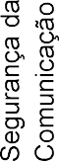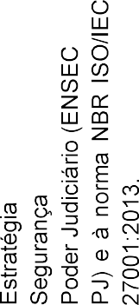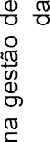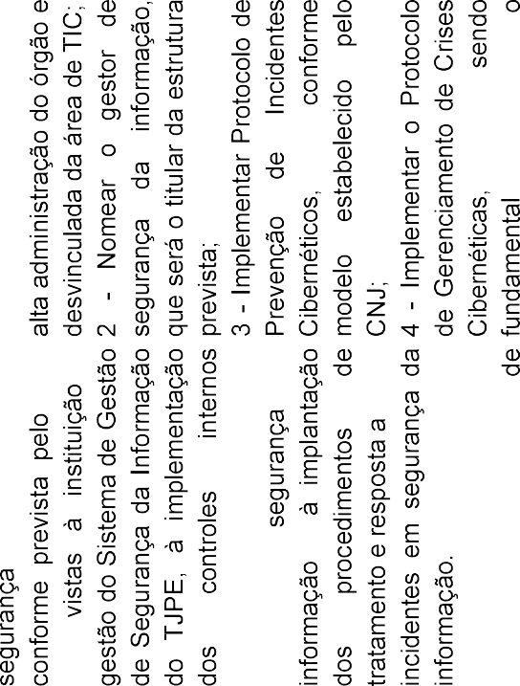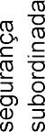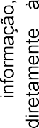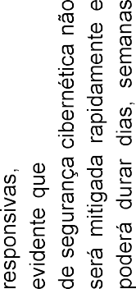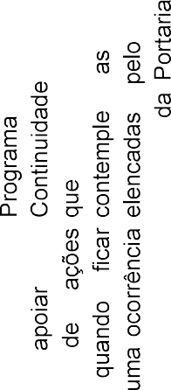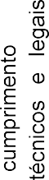
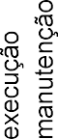

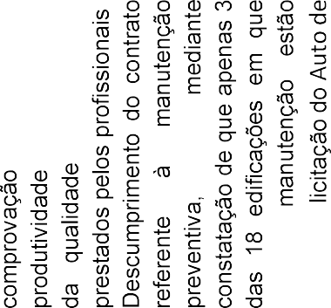

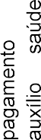
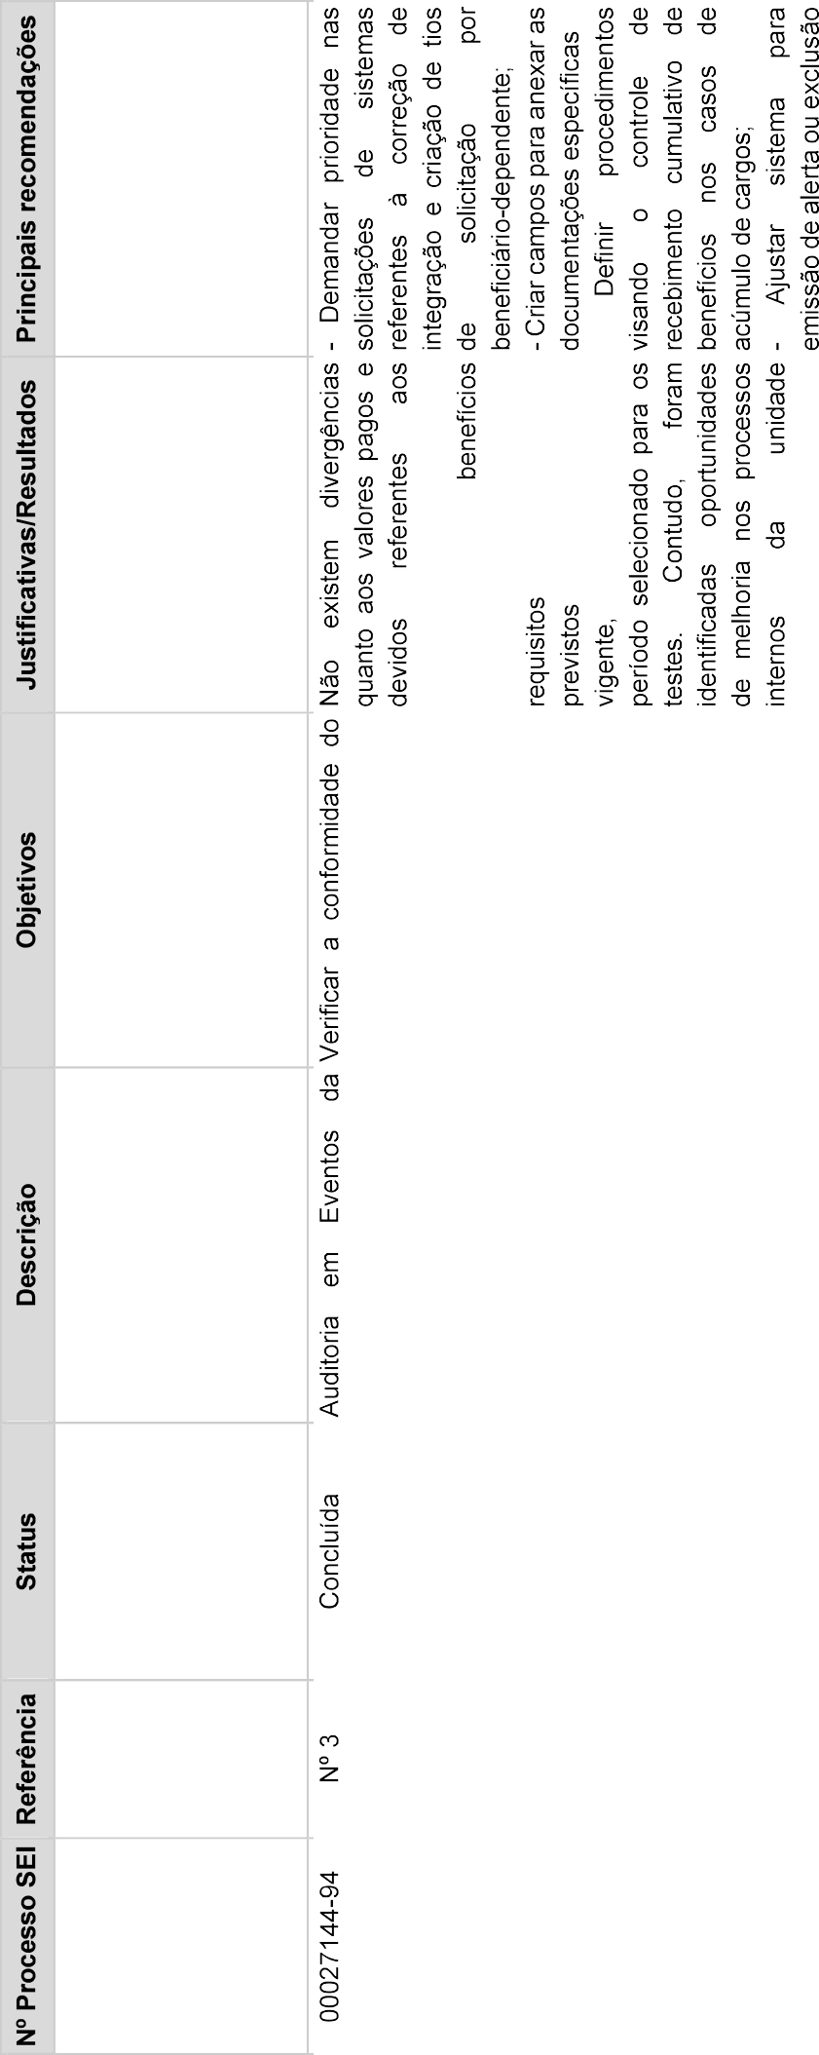
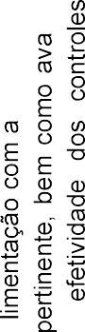
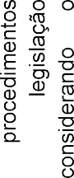
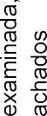
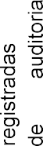
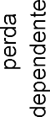
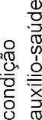
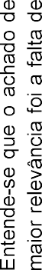

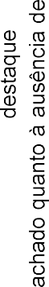
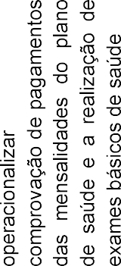
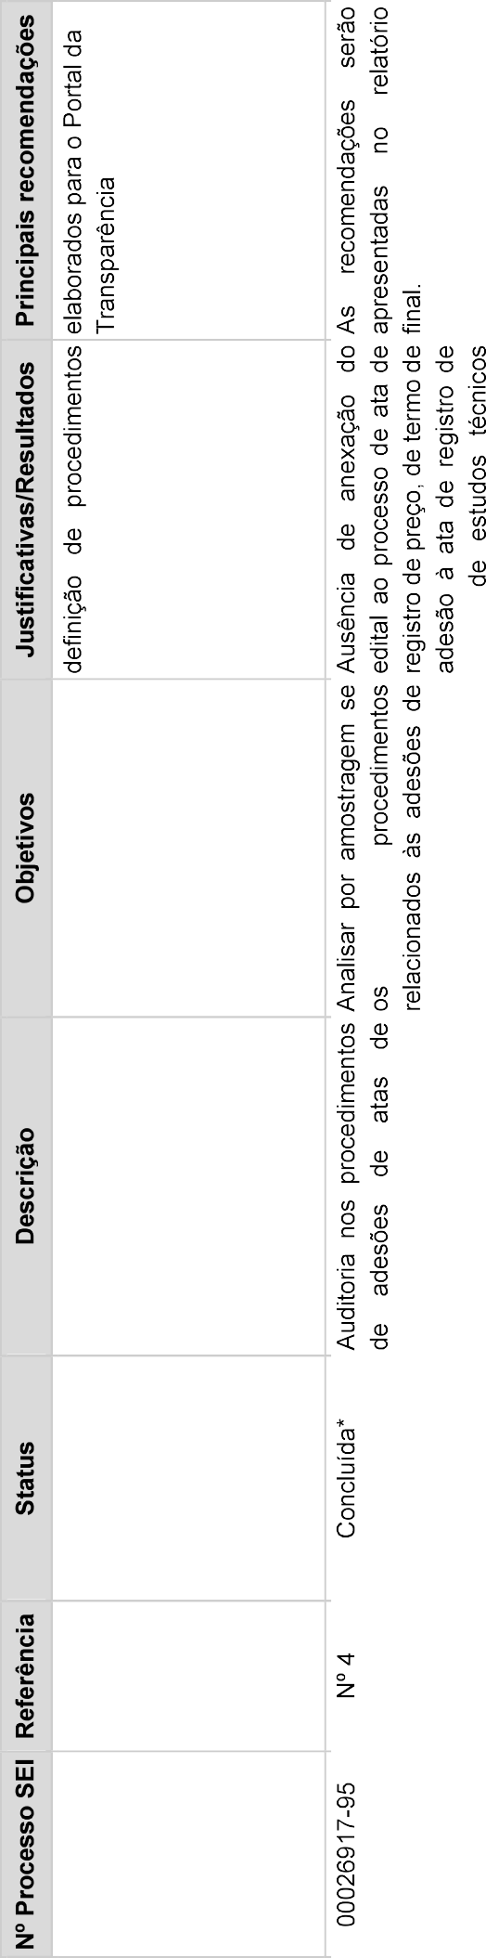
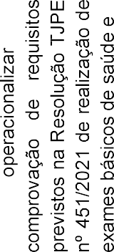
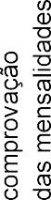
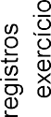

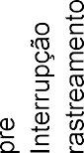
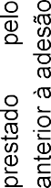

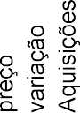
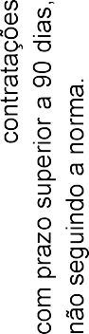



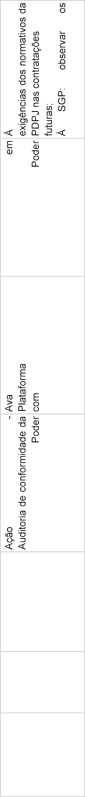

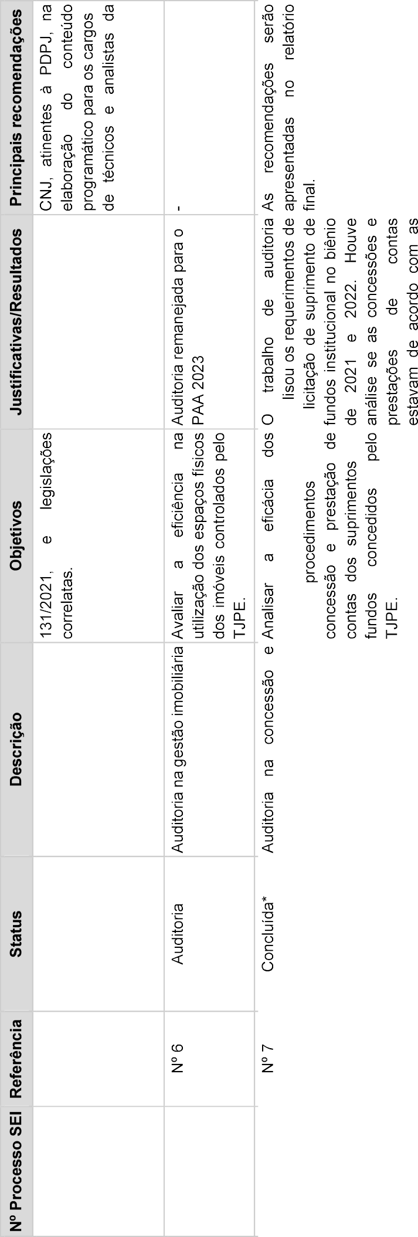

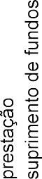
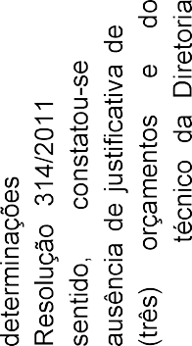
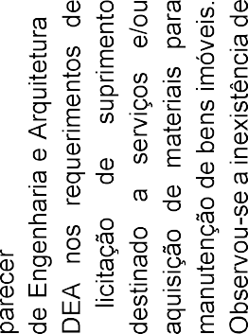
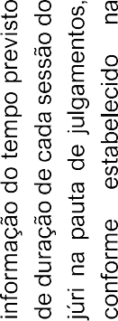
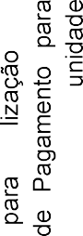

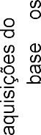
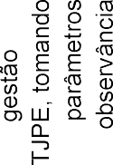

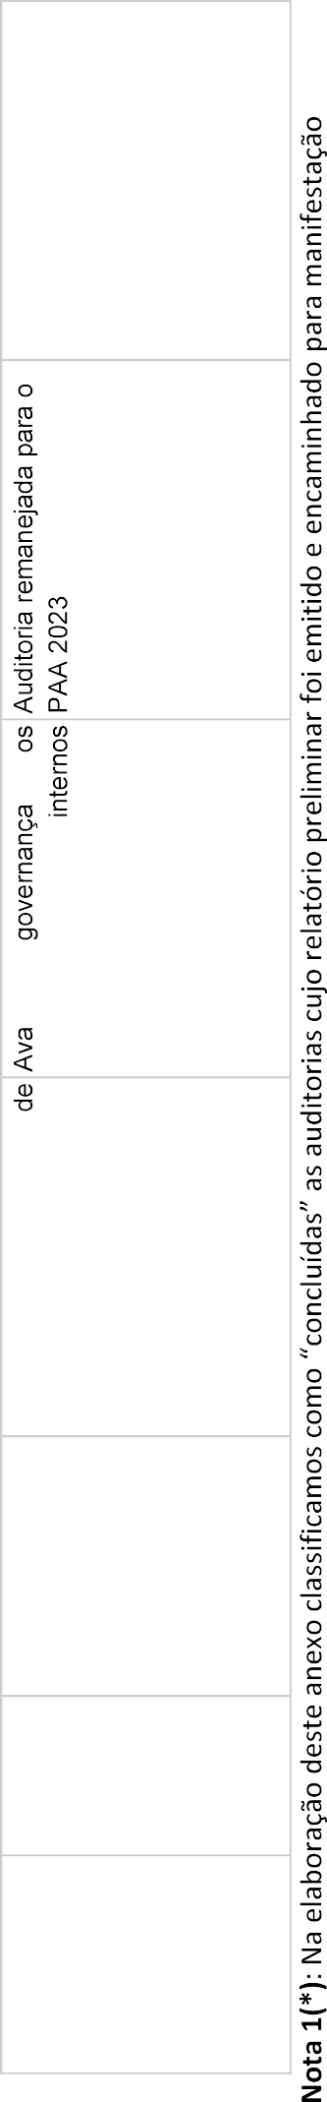

Edição nº 148/2023 Recife - PE, sexta-feira, 18 de agosto de 2023
CONSELHO DA MAGISTRATURA
CONSELHO DA MAGISTRATURA TRIBUNAL DE JUSTIÇA DE PERNAMBUCO

SOB A PRESIDÊNCIA DO EXCELENTÍSSIMO SENHOR DESEMBARGADOR LUIZ CARLOS DE BARROS FIGUEIRÊDO (PRESIDENTE), REALIZOU- SE NO DIA 03 (TRÊS) DE AGOSTO DE 2023, ÀS 09H41, NA SALA DE VIDEOCONFERÊNCIA, LOCALIZADA NO TÉRREO DO PALÁCIO DA JUSTIÇA
, A SESSÃO ORDINÁRIA DO CONSELHO DA MAGISTRATURA, PRESENTES OS EXCELENTÍSSIMOS SENHORES DESEMBARGADORES ANTENOR CARDOSO SOARES JÚNIOR (1º VICE-PRESIDENTE), FREDERICO RICARDO DE ALMEIDA NEVES (2º VICE-PRESIDENTE), RICARDO DE OLIVEIRA PAES BARRETO (CORREGEDOR GERAL DA JUSTIÇA), FRANCISCO EDUARDO GONÇALVES SERTÓRIO CANTO (OUVIDOR GERAL DA JUSTIÇA), BARTOLOMEU BUENO DE FREITAS MORAIS (DECANO DO TRIBUNAL), STÊNIO JOSÉ DE SOUSA NEIVA COELHO - QUE PARTICIPOU DA SESSÃO POR VIDEOCONFERÊNCIA, ATRAVÉS DA PLATAFORMA CISCO WEBEX – TJPE; AGENOR FERREIRA DE LIMA FILHO E WALDEMIR TAVARES DE ALBUQUERQUE FILHO.

AUSENTES, JUSTIFICADAMENTE, OS EXCELENTÍSSIMOS SENHORES DESEMBARGADORES FRANCISCO JOSÉ DOS ANJOS BANDEIRA DE MELLO (DIRETOR GERAL DA ESCOLA JUDICIAL), QUE SE ENCONTRA EM COMPROMISSO INSTITUCIONAL; E FAUSTO DE CASTRO CAMPOS.

E X P E D I E N T E

ASSUNTO: DIVERSOS

1-) REQUERIMENTO – TJPE - 1111111111 / PRESIDENCIA - 1000000000 / DIRETORIA DOS FORO - 1750000000 / OLINDA - 3ª V CIVEL 1755751203
, de 27 de julho de 2023, da Exmª Srª Drª Isis Miranda de Souza Machado , Juíza Substituta de 2ª Entrância em exercício na 3ª Vara Cível da Comarca de Olinda. INFORMA a realização e aprovação nos cursos, cujos certificados estão em anexo, os quais foram programados pela ENFAM e pela Escola Judicial do Tribunal de Justiça de Pernambuco, e REQUER a respectiva anotação na sua ficha funcional. CURSOS : 1 – “Teoria e Prática dos Precedentes”, realizado no período de 26/08 a 24/09/2021, realizado pela ENFAM, com carga horária de 30 h/a, na modalidade EaD; 2
– “ Reprodução Humana Assistida e suas Consequências nas Relações de Família”, no período de 07 a 26 de março de 2023, na modalidade EaD, com carga horária de 20 h/a. “Decidiu o Conselho, à unanimidade, deferir o pedido e determinar a anotação nos assentamentos funcionais da magistrada, devendo o presente expediente ser encaminhado à Secretaria Judiciária (SEJU) do Tribunal de Justiça de Pernambuco, para a adoção das providências cabíveis”.

2-) COMUNICAÇÃO INTERNA - 2183775 - SECRETARIA DE AUDITORIA INTERNA – TJPE , de 31 de julho de 2023, do Ilmº Sr. Maurilho Cavalcanti Alves , Secretário da Auditoria Interna do TJPE. ENCAMINHA, em observância aos arts. 4º e 5º da Resolução CNJ nº 308/2020 e ao Estatuto de Auditoria Interna do TJPE, aprovado pela Instrução Normativa nº 07/2020, o Relatório Anual de Atividades da Auditoria Interna (RAINT - 2022) , que contempla informações relativas às atividades desempenhadas por aquela Secretaria de Auditoria Interna no exercício anterior (ID. 2183764). Diante do exposto, SALIENTA que o Relatório deverá ser encaminhado ao douto Conselho da Magistratura, no prazo máximo de trinta dias, a contar da data do seu recebimento, para que o órgão colegiado delibere sobre a atuação daquela Secretaria de Auditoria Interna, nos moldes do que prevê o art. 5º, §§ 1º e 2º, da Resolução CNJ nº 308/2020. “Decidiu o Conselho, à unanimidade, aprovar o Relatório Anual de Atividades da Auditoria Interna (RAINT - 2022) ”.

A SSUNTO: PORTARIA

1-) Ofício nº 020/2023-GJ , de 26 de julho de 2023, do Exmº Sr. Dr. Marco Aurélio Mendonça de Araújo , Juiz de Direito da 2ª Vara Cível da Comarca de Igarassu. ENCAMINHA a Portaria nº 01/2023, editada por aquele Juízo da 2ª Vara Cível da Comarca de Igarassu, com a designação ad hoc das oficialas dos Cartórios de Registro Civil ligados aquela Unidade Judiciária, para celebração de casamentos civis, para conhecimento e providências. “Decidiu o Conselho, à unanimidade, homologar a Portaria nº 01/2023, editada pelo Juízo da 2ª Vara Cível da Comarca de Igarassu”.

ASSUNTO: IMPEDIMENTO

1-) OFÍCIO Num. 135191067 , de 07 de junho de 2023, da Exmª Srª Drª Crystiane Maria do Nascimento Rocha , Juíza de Direito da 2ª Vara Cível da Comarca de Jaboatão dos Guararapes. COMUNICA, nos termos do art. 144, IV do CPC, que averbou impedimento para atuar, apreciar e julgar o Processo Judicial Eletrônico nº ... , determinando, pois, sua remessa ao substituto legal. “Decidiu o Conselho, à unanimidade, tomar conhecimento do presente expediente e determinar o seu arquivamento”.

2-) DECISÃO , de 25 de julho de 2023, da Exmª Srª Drª Priscila Vasconcelos Areal Cabral Farias Patriota , Juíza de Direito da 4ª Vara Cível da Comarca de Caruaru. ENCAMINHA , para ciência, cópia da Decisão proferida nos autos do Processo nº ... , na qual averbou seu impedimento para atuar no referido feito. “Decidiu o Conselho, à unanimidade, tomar conhecimento do presente expediente e determinar o seu arquivamento”.

3-) DESPACHO , de 11 de julho de 2023, do Exmº Sr. Dr. Carlos Magno Cysneiros Sampaio , Juiz de Direito da 1ª Vara de Família e Registro Civil da Comarca da Capital. ENCAMINHA , para ciência, cópia do despacho proferido nos autos do Processo nº ... , no qual averbou seu impedimento

106

